» Утверждаю
директор МБОУ
м. «Екатерининская СОШ»
Ф.Д ___________
И. С.Баранов ____________
«____» ___________ 2014 г. «___» ____________ 2019 г.

Годовой план
работы библиотеки
на 2019-2020 учебный год

2019 год
- ЦЕЛИ:
- Формирование фондов;
- Обслуживание пользователей;
- Повышение квалификации;
- Пополнение материально-технической базы.
- ЗАДАЧИ:
- Обеспечение учебно-воспитательного процесса и самообразования путем библиотечного и информационно – библиографического обслуживания учащихся, педагогов.
- Формирование высоко – нравственной, физически здоровой, творчески мыслящей личности способной в дальнейшем участвовать в развитии общества, обладающей прочными знаниями по профильным дисциплинам.
- Формирование у школьников навыков независимого библиотечного пользователя: обучение пользованию книгой и другими носителями информации, поиску, отбору и критической оценке информации.
- Формирование и сохранение духовной культуры, экологической культуры современных школьников.
- Воспитание культурного и гражданского самосознания.
- Организация комплектования фонда и подписки на периодические издания.
- Формирование комфортной библиотечной среды.
Основные функции библиотеки
- Образовательная – поддерживать и обеспечивать образовательные цели.
- Информационная – предоставлять возможность информацию вне зависимости от ее вида, формата и носителя.
- Культурная – организовать мероприятия воспитывающие культурное и социальное самосознание, содействующие эмоциональному развитию учащихся.
- ФОРМИРОВАНИЕ ФОНДА БИБЛИОТЕКИ:
- Работа с библиотечным фондом учебной литературы.
- Подведение итогов движения фонда.
- Диагностика обеспеченности учащихся – сентябрь.
- Составление библиографической модели комплектования фонда учебной литературы – ноябрь – (база данных).
- работа с перспективными библиографическими изданиями (тематическими планами издательств, перечнями учебников и учебных пособий, рекомендованных и допущенных Министерством образования и региональным комплектом учебников, прайс-листами) – декабрь, январь;
- составление совместно с учителями-предметниками заказа на учебники и учебные пособия – январь;
- подготовка перечня учебников, планируемых к использованию в новом учебном году для учащихся и их родителей – январь;
- прием и обработка поступивших учебников:
- оформление накладных,
- запись в книгу суммарного учета,
- штемпелевание,
- оформление карточки,
- занесение в электронный каталог (по мере поступления),
- составление отчетных документов, диагностика % уровня обеспеченности учащихся учебниками и другой литературой — сентябрь;
- Прием и выдача учебников по графику – май, июнь, август, сентябрь;
- Информирование учителей и учащихся о новых поступлениях учебников и учебных пособий;
- Оформление выставки «Знакомьтесь – новые учебники» – сентябрь;
- Списание фонда с учетом ветхости, морально-устаревшей и смены программ, по установленным правилам и нормам (в том числе) оформление актов и изучение карточек из каталогов – октябрь;
- Проведение работы по сохранности учебного фонда (рейды по классам и подведением итогов) – октябрь, февраль;
- Работа с фондом художественной литературы
- Обеспечение свободного доступа:
- к художественному фонду (для учащихся 5-8 классов, 9-11 классов);
- к фонду периодики (для всех учащихся и сотрудников).
- Выдача изданий читателям.
- Соблюдение правильной расстановки фонда на стеллажах.
- Систематическое наблюдение за своевременным возвратом в библиотеку выданных изданий.
- Ведение работы по сохранности фонда.
- Создание и поддержание комфортных условий для работы читателей в читальный зал.
- Периодическое списание фонда с учетом ветхости и морального износа.
- Комплектование фонда периодики
- Оформление подписки на I полугодие – май.
- Оформление подписки на II полугодие – апрель.
- СПРАВОЧНО-БИБЛИОГРАФИЧЕСКАЯ РАБОТА:
- Ознакомление пользователей с минимумом библиотечно-библиографических знаний.
- Знакомство с правилами пользования библиотекой.
- Знакомство с расстановкой фонда.
- Ознакомление со структурой и оформлением книги.
- Овладение навыками работы со справочными изданиями.
- Электронная каталогизация учебников, художественной литературы, методических и периодических изданий.
- Выполнение информационных и тематических справок.
- ВОСПИТАТЕЛЬНАЯ РАБОТА:
- Формирование у школьников независимого библиотечного пользования.
- Обучение носителями информации, поиску, отбору и критической оценки информации.
- Способствование формированию личности учащихся средствами культурного наследия, формами и методами индивидуальной и массовой работы.
- Развивать и поддерживать в детях привычку и радость чтения и учения.
- Организация выставок, стендов, проведения культурно-массовой работы.
- Работа с читателями
Индивидуальная работа при выдаче книг:
- рекомендательные беседы,
- беседа о прочитанном,
- беседа о новых поступлениях (книг, журналов, справочников),
- исследования читательских интересов пользователя.

- МАССОВАЯ РАБОТА:
Сентябрь:
- Оформление книжной выставки «Книги-юбиляры 2019 года».
Октябрь:
- Книжная выставка «Писатели – детям».
Ноябрь:
- День матери. Книжная выставка «И это все о матери».
Декабрь:
- Книжная выставка «Новый год стучится к нам».
- Конкурс рисунков «Новогодняя мозаика» – 5 класс.
Январь:
- Книжная выставка «Живая Русь».
- Книжная выставка «Произведения-юбиляры 2020 года».
Февраль:
- Книжная выставка «Защитники Отечества»
Март:
- Книжная выставка «Есть на Руси святое слово «Мама.
Апрель:
Неделя детской книги:
Май:
- Книжная выставка «Поклонимся великим тем годам».
Воспитание культуры чтения
Сентябрь.
- Экскурсия. Путешествие по библиотеки.
- Знакомство с книжным домом. Понятие читатель, библиотека, библиотекарь.
- Ознакомление с основными правилами пользования библиотекой.
- Правила умения обращаться с книгой
Октябрь.
- История библиотек – 5 класс.
- Выбор книги в библиотеке – 5 класс.
Ноябрь.
- Знакомство с библиотекой, понятие – абонемент, читальный зал, расстановка книг на полках
Январь.
- Работа по сохранности фонда: беседа.
- Февраль.
- Твои первые энциклопедические словари, справочники – 5-6 классы.
- Справочная литература. Обучение умению пользоваться ею.
Март.
- Искусство книги «Художники-иллюстраторы» – 5-6 классы.
Апрель.
- Выбор книги в библиотеке – 5 класс.
Краеведение
- Оформление и пополнение материала к выставке «Родное Прикамье».

Библиотекарь: _________ (Т.Н. Лабуцких)

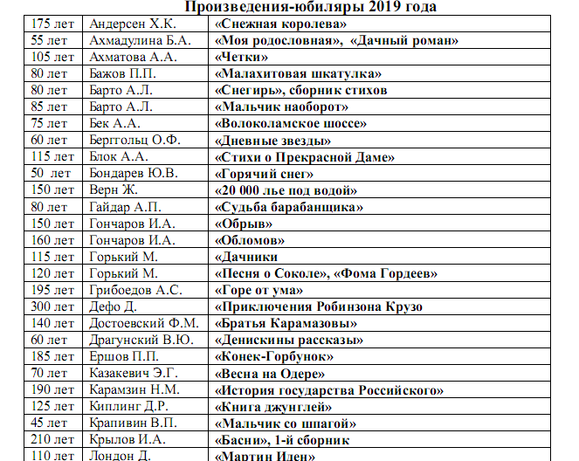

КНИГИ-ЮБИЛЯРЫ – 2020
80 лет – «Тихий Дон» М.А.Шолохова (1940)
80 лет – «Тимур и его команда» А.Гайдара (1940)
90 лет – «Школа» А.Гайдара (1930)
100 лет – «Удивительный волшебник из страны Оз» Л.-Ф. Баум
150 лет – «Двадцать тысяч лье под водой» Ж.Верна (1870
190 лет – «Маленькие трагедии» А.С. Пушкина (1830)
190 лет – «Сказка о попе и работнике его Балде» А.С. Пушкина (1830)

Библиотекарь: _________ (Т.Н. Лабуцких)

